**Casos de prueba – sistema de Biblioteca**

**Nombre del caso de prueba:** Alta de un nuevo libro

**ID del caso de prueba:** A001

**Versión**: 1.05

**Descripción:** Este caso de prueba verifica la funcionalidad de alta de un nuevo libro en el sistema de biblioteca.

**Requisitos:** REQ-001: El sistema debe permitir a los bibliotecarios dar de alta libros nuevos en el catálogo.

**Condiciones previas**:

1. El sistema debe estar en la pantalla de libros.

**Pasos de ejecución:**

1. Ir a la pantalla de administración de libros.
2. Hacer clic en el botón "Agregar Libro".
3. Llenar los campos obligatorios, como título, autor, número de ISBN y cualquier otro dato requerido.
4. Haga clic en el botón "Guardar" para confirmar.

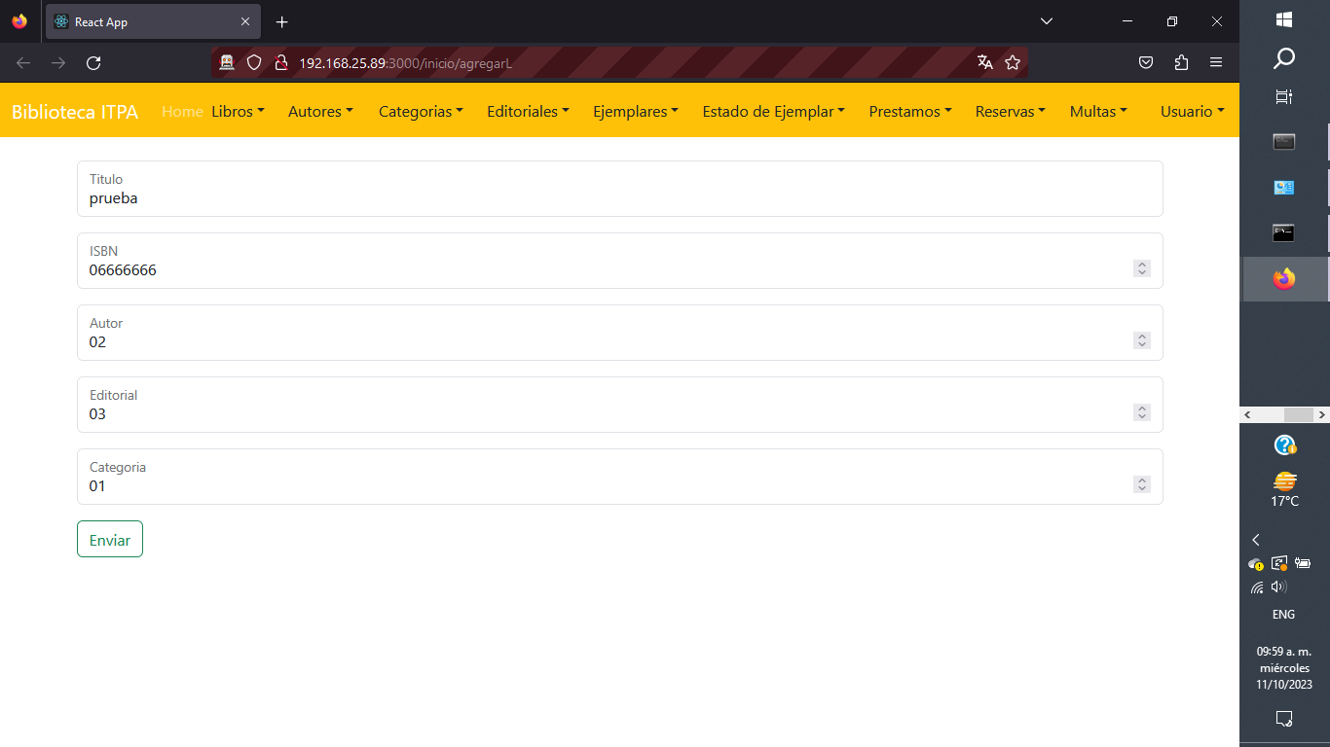

Reprobado

**Caso de prueba 2 – Baja de un libro existente**

**Nombre del caso de prueba:** Baja de un libro existente

**ID del caso de prueba:** A002

**Versión**: 1.05

**Descripción:** Este caso de prueba verifica la funcionalidad de dar de baja un libro en el sistema de biblioteca.

**Requisitos:** REQ-002: El sistema debe permitir a los bibliotecarios dar de baja libros existentes en el catálogo.

**Condiciones previas**:

1. El sistema debe estar en la pantalla de libros.

**Pasos de ejecución:**

1. Ir a la pantalla de administración de libros.
2. Seleccione el botón “Borrar” del libro que se desea dar de baja.
3. Verifique que el libro ya no esté disponible en el catálogo.

* Todos los botones se llaman igual y esto impide realizar la prueba

**Caso de prueba 3 – Modificación de datos de un libro**

**Nombre del caso de prueba:** Modificación de datos de un libro

**ID del caso de prueba:** A003

**Versión**: 1.05

**Descripción:** Este caso de prueba verifica la funcionalidad de modificar los datos de un libro en el sistema de biblioteca.

**Requisitos:** REQ-003: El sistema debe permitir a los bibliotecarios modificar la información de los libros existentes en el catálogo.

**Condiciones previas**:

1. El sistema debe estar en la pantalla de libros.

**Pasos de ejecución:**

1. Ir a la pantalla de administración de libros.
2. Seleccione el libro cuyos datos se desean modificar y seleccione el botón “Editar”.
3. Realizar las modificaciones necesarias en los datos del libro.
4. Guardar los cambios.
5. Verifique que los datos del libro se hayan actualizado correctamente en el catálogo.

* Todos los botones se llaman igual y esto impide realizar la prueba

**Caso de prueba 4 – Modificación de datos de un Autor**

**Nombre del caso de prueba:** Modificación de datos de un Autor

**ID del caso de prueba:** A004

**Versión**: 1.05

**Descripción:** Este caso de prueba verifica la funcionalidad de modificar los datos de un autor existente en el sistema de biblioteca.

**Requisitos:** REQ-004: El sistema debe permitir a los bibliotecarios modificar la información de los autores existentes en el catálogo.

**Condiciones previas**:

1. El sistema debe estar en la pantalla de autor.

**Pasos de ejecución:**

1. Ir a la pantalla de administración de autores.
2. Seleccione el autor cuyos datos se desean modificar y seleccione el botón “Editar”.
3. Realizar las modificaciones necesarias en los datos del libro.
4. Guardar los cambios.
5. Verifique que los datos del autor se hayan actualizado correctamente en el catálogo.

* Todos los botones se llaman igual y esto impide realizar la prueba

**Caso de prueba 5 – Baja de un autor existente**

**Nombre del caso de prueba:** Baja de un autor existente

**ID del caso de prueba:** A005

**Versión**: 1.05

**Descripción**: Este caso de prueba verifica la funcionalidad de dar de baja un autor en el sistema de biblioteca.

**Requisitos:** REQ-005: El sistema debe permitir a los bibliotecarios dar de baja autores existentes en el catálogo.

**Condiciones previas:**

1. El sistema debe estar en la pantalla de autor.

**Pasos de ejecución:**

1. Ir a la pantalla de administración de autor.
2. Seleccione el botón “Borrar” del autor que se desea dar de baja.
3. Verifique que el autor ya no esté disponible en el catálogo.

* Todos los botones se llaman igual y esto impide realizar la prueba

**Caso de prueba 6 – alta de un nuevo autor**

**Nombre del caso de prueba:** Alta de un nuevo autor

**ID del caso de prueba:** A006

**Versión**: 1.05

**Descripción:** Este caso de prueba verifica la funcionalidad de alta de un nuevo autor en el sistema de biblioteca.

**Requisitos:** REQ-006: El sistema debe permitir a los bibliotecarios dar de alta autores nuevos en el catálogo.

**Condiciones previas**:

1. El sistema debe estar en la pantalla de autor.

**Pasos de ejecución:**

1. Ir a la pantalla de administración de autor.
2. Hacer clic en el botón "Agregar Autor".
3. Llenar los campos obligatorios, como nombre, apellido y cualquier otro dato requerido.
4. Haga clic en el botón "Guardar" para confirmar.

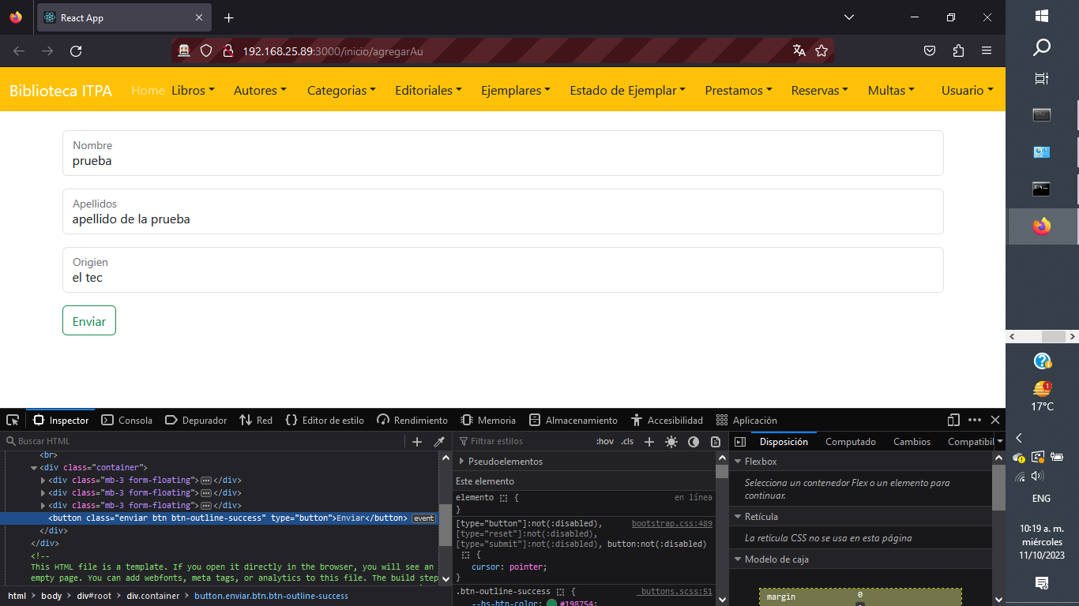

**Caso de prueba 7 – alta de una nueva multa**

**Nombre del caso de prueba:** Alta de una nueva multa

**ID del caso de prueba:** A007

**Versión**: 1.05

**Descripción:** Este caso de prueba verifica la funcionalidad de alta de una nueva multa en el sistema de biblioteca.

**Requisitos:** REQ-007: El sistema debe permitir a los bibliotecarios dar de alta nuevas multas en el catálogo.

**Condiciones previas**:

1. El sistema debe estar en la pantalla de multa.

**Pasos de ejecución:**

1. Ir a la pantalla de administración de multa.
2. Hacer clic en el botón "Agregar Multa".
3. Llenar los campos obligatorios, como monto, fecha de pago y cualquier otro dato requerido.
4. Haga clic en el botón "Guardar" para confirmar.

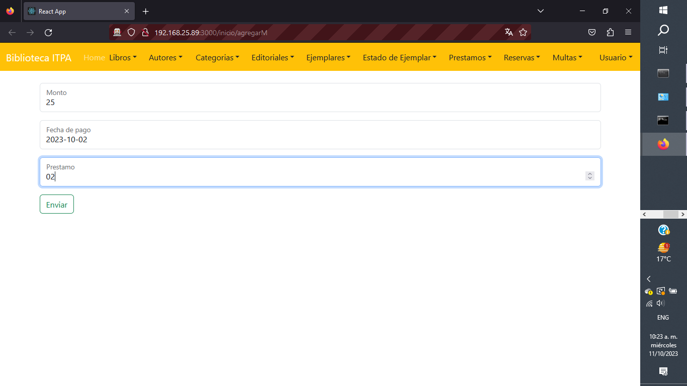

**Caso de prueba 8 – Modificación de datos de una Multa**

**Nombre del caso de prueba:** Modificación de datos de una multa

**ID del caso de prueba:** A008

**Versión**: 1.05

**Descripción:** Este caso de prueba verifica la funcionalidad de modificar los datos de una multa existente en el sistema de biblioteca.

**Requisitos:** REQ-008: El sistema debe permitir a los bibliotecarios modificar la información de las multas existentes en el catálogo.

**Condiciones previas**:

1. El sistema debe estar en la pantalla de multa.

**Pasos de ejecución:**

1. Ir a la pantalla de administración de multas.
2. Seleccione la multa cuyos datos se desean modificar y seleccione el botón “Editar”.
3. Realizar las modificaciones necesarias en los datos de la multa.
4. Guardar los cambios.
5. Verifique que los datos del autor se hayan actualizado correctamente en el catálogo.

* Todos los botones se llaman igual y esto impide realizar la prueba

**Caso de prueba 9 – Baja de una multa existente**

**Nombre del caso de prueba:** Baja de una multa existente

**ID del caso de prueba:** A009

**Versión**: 1.05

**Descripción**: Este caso de prueba verifica la funcionalidad de dar de baja una multa en el sistema de biblioteca.

**Requisitos:** REQ-009: El sistema debe permitir a los bibliotecarios dar de baja multas existentes en el catálogo.

**Condiciones previas:**

1. El sistema debe estar en la pantalla de multa.

**Pasos de ejecución:**

1. Ir a la pantalla de administración de multa.
2. Seleccione el botón “Borrar” de la multa que se desea dar de baja.
3. Verifique que la multa ya no esté disponible en el catálogo.

* Todos los botones se llaman igual y esto impide realizar la prueba

**Caso de prueba 10 – Baja de una categoría existente**

**Nombre del caso de prueba:** Baja de una categoría existente

**ID del caso de prueba:** A010

**Versión**: 1.05

**Descripción**: Este caso de prueba verifica la funcionalidad de dar de baja una categoría en el sistema de biblioteca.

**Requisitos:** REQ-010: El sistema debe permitir a los bibliotecarios dar de baja categorías existentes en el catálogo.

**Condiciones previas:**

1. El sistema debe estar en la pantalla de categoría.

**Pasos de ejecución:**

1. Ir a la pantalla de administración de categoría.
2. Seleccione el botón “Borrar” de la categoría que se desea dar de baja.
3. Verifique que la categoría ya no esté disponible en el catálogo.

* Todos los botones se llaman igual y esto impide realizar la prueba